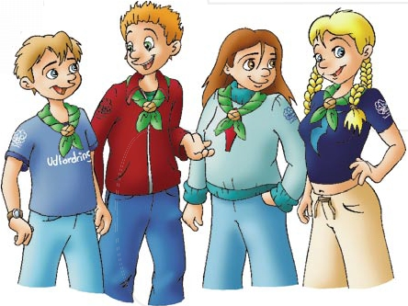
Uniformsvejledning - Camelotspejderne
Hvorfor bærer vi uniform?
Udgangspunktet for at der bæres uniform i Det Danske Spejderkorps er at signalere en helhed på tværs af alder, status og køn. Først og fremmest styrker uniformen fællesskabsfølelsen. Det er en stærk drivkraft for spejderarbejdet i gruppen, på landsplan og globalt.
Som spejder er der ofte behov for at tænke på det praktiske i påklædningen, og vores behov for at være synlige som Blå spejdere.
Men, vi ønsker ikke at blande vores uniform med dele fra andre uniformer som fx militærtøj.
Uniformering – Hvad består vores uniform af?
Den mørkeblå uniformsskjorte og tilhørende tørklæde er grundelementet i DDS™ uniformering.
Udover den mørkeblå uniformsskjorte kan spejderne bruge t-shirts, fleecetrøjer eller anden overtøj med DDS™ logo, som officiel uniformering.
Valget af uniform tages ud fra hvad der er praktisk og naturligt at bruge. F.eks. bør der bruges t-shirt en varm sommerdag, og en varm yderbeklædning på en kold vinterdag.
Spejderne skal altid bære vores blå og røde tørklæde (Blå=venstre og Rød=højre ). De, der ikke bruger gruppe-, divisions- eller Gilwelltørklæde, bruger grønt tørklæde eller andet officielt DDS-tørklæde.
Tilbehør til uniformen
Som tilbehør til unformen kan bruges:
Bukser, shorts og nederdel, hovedtørklæde, spejderbælte og lederskjorte,
T-shirts og andre bluse- sweather- og fleece-typer m. logo.

Hvor skal mærkerne sidde?
